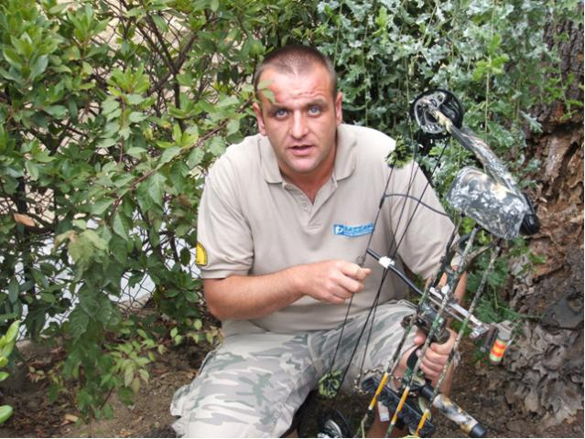

Sergio Meniconi nato a :Chianciano Terme di anni 30
Residenza : Chianciano Terme (SI)
Professione : Commerciante
Prima licenza di caccia ad anni: 22
Anzianità di licenze di caccia anni: 8
Anzianità di selecontrollore anni: 7
Residenza venatoria: ATC SIENA 19
Distretto di caccia di selezione: “Val di Chiana Sud“
Altre abilitazioni venatorie: nessuna
Federazione arcieristica di appartenenza: FIARC
Data della prima iscrizione o data inizio storia arcieristica: 2007
Compagnia arcieristica di appartenenza : Arcieri San Galgano
Attrezzatura arcieristica: arco Compound , Browing Myst da 60 lb
frecce in carbonio carbon express terminator
punte a 4 lame Muzzy da 115 grani

